智能纪要：9.如何读懂学习动力报告 2026年1月22日
会议主题：9.如何读懂学习动力报告
上传时间：1月22号（周四） 21:57 （GMT+08）

智能纪要由 AI 生成，可能不准确，请谨慎甄别后使用

总结
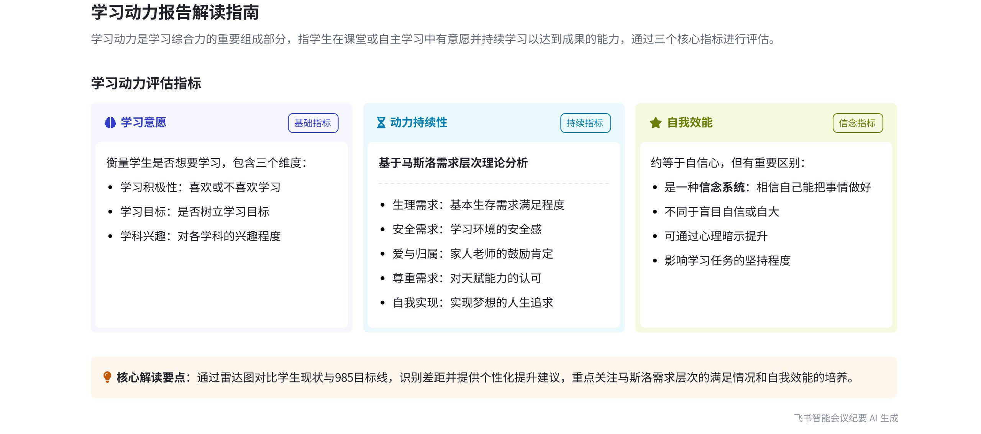
本次会议围绕道全能学业规划师学习动力报告解读展开，详细介绍了学习动力的构成指标、各指标含义及相关建议，内容如下：
- 学习动力概述
- 定义阐述：学习动力是学生在课堂或自主学习中，有意愿且持续学习并达成成果的能力，是学习综合力的一部分，通过学习意愿、动力持续性和自我效能三个指标衡量。  - 雷达图参考：报告中有类似雷达图的图形，绿色为客户诊断结果，黄色线为 985 目标线，可衡量客户与 985 院校目标的差距。 | 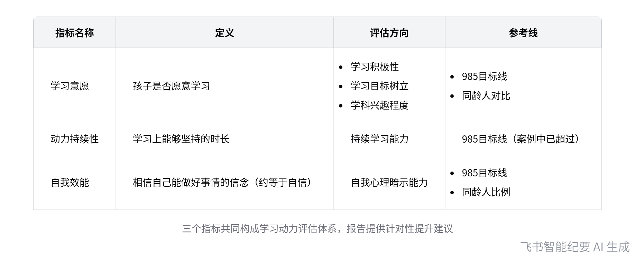  学习动力核心指标对比
- 学习动力各指标解读
- 学习意愿
- 指标含义：指孩子是否愿意学习，会与同龄人对比并给出 985 目标线。从学习积极性（如是否喜欢学习）、学习目标（是否树立学习目标）、学科兴趣（对各学科的兴趣程度）等方向评估。
- 建议说明：学习动力方面的服务方式在高级课程中有更深入讲解，同时报告也会给出初步建议。
- 动力持续性
- 指标含义：指孩子在学习上能够坚持的时长，也有 985 目标线。在本次案例中，该指标超过了 985 线。  - 马斯洛需求分析：通过马斯洛需求图分析动力来源，从下往上依次为生理需求、安全需求、爱与归属需求、尊重需求和自我实现需求。案例中生理需求满足程度为 60%，安全需求方面，部分家庭的暴力教育方式会让孩子缺乏安全感。各需求并非严格递增关系。  - 建议说明：报告同样会给出初步建议。 |  | 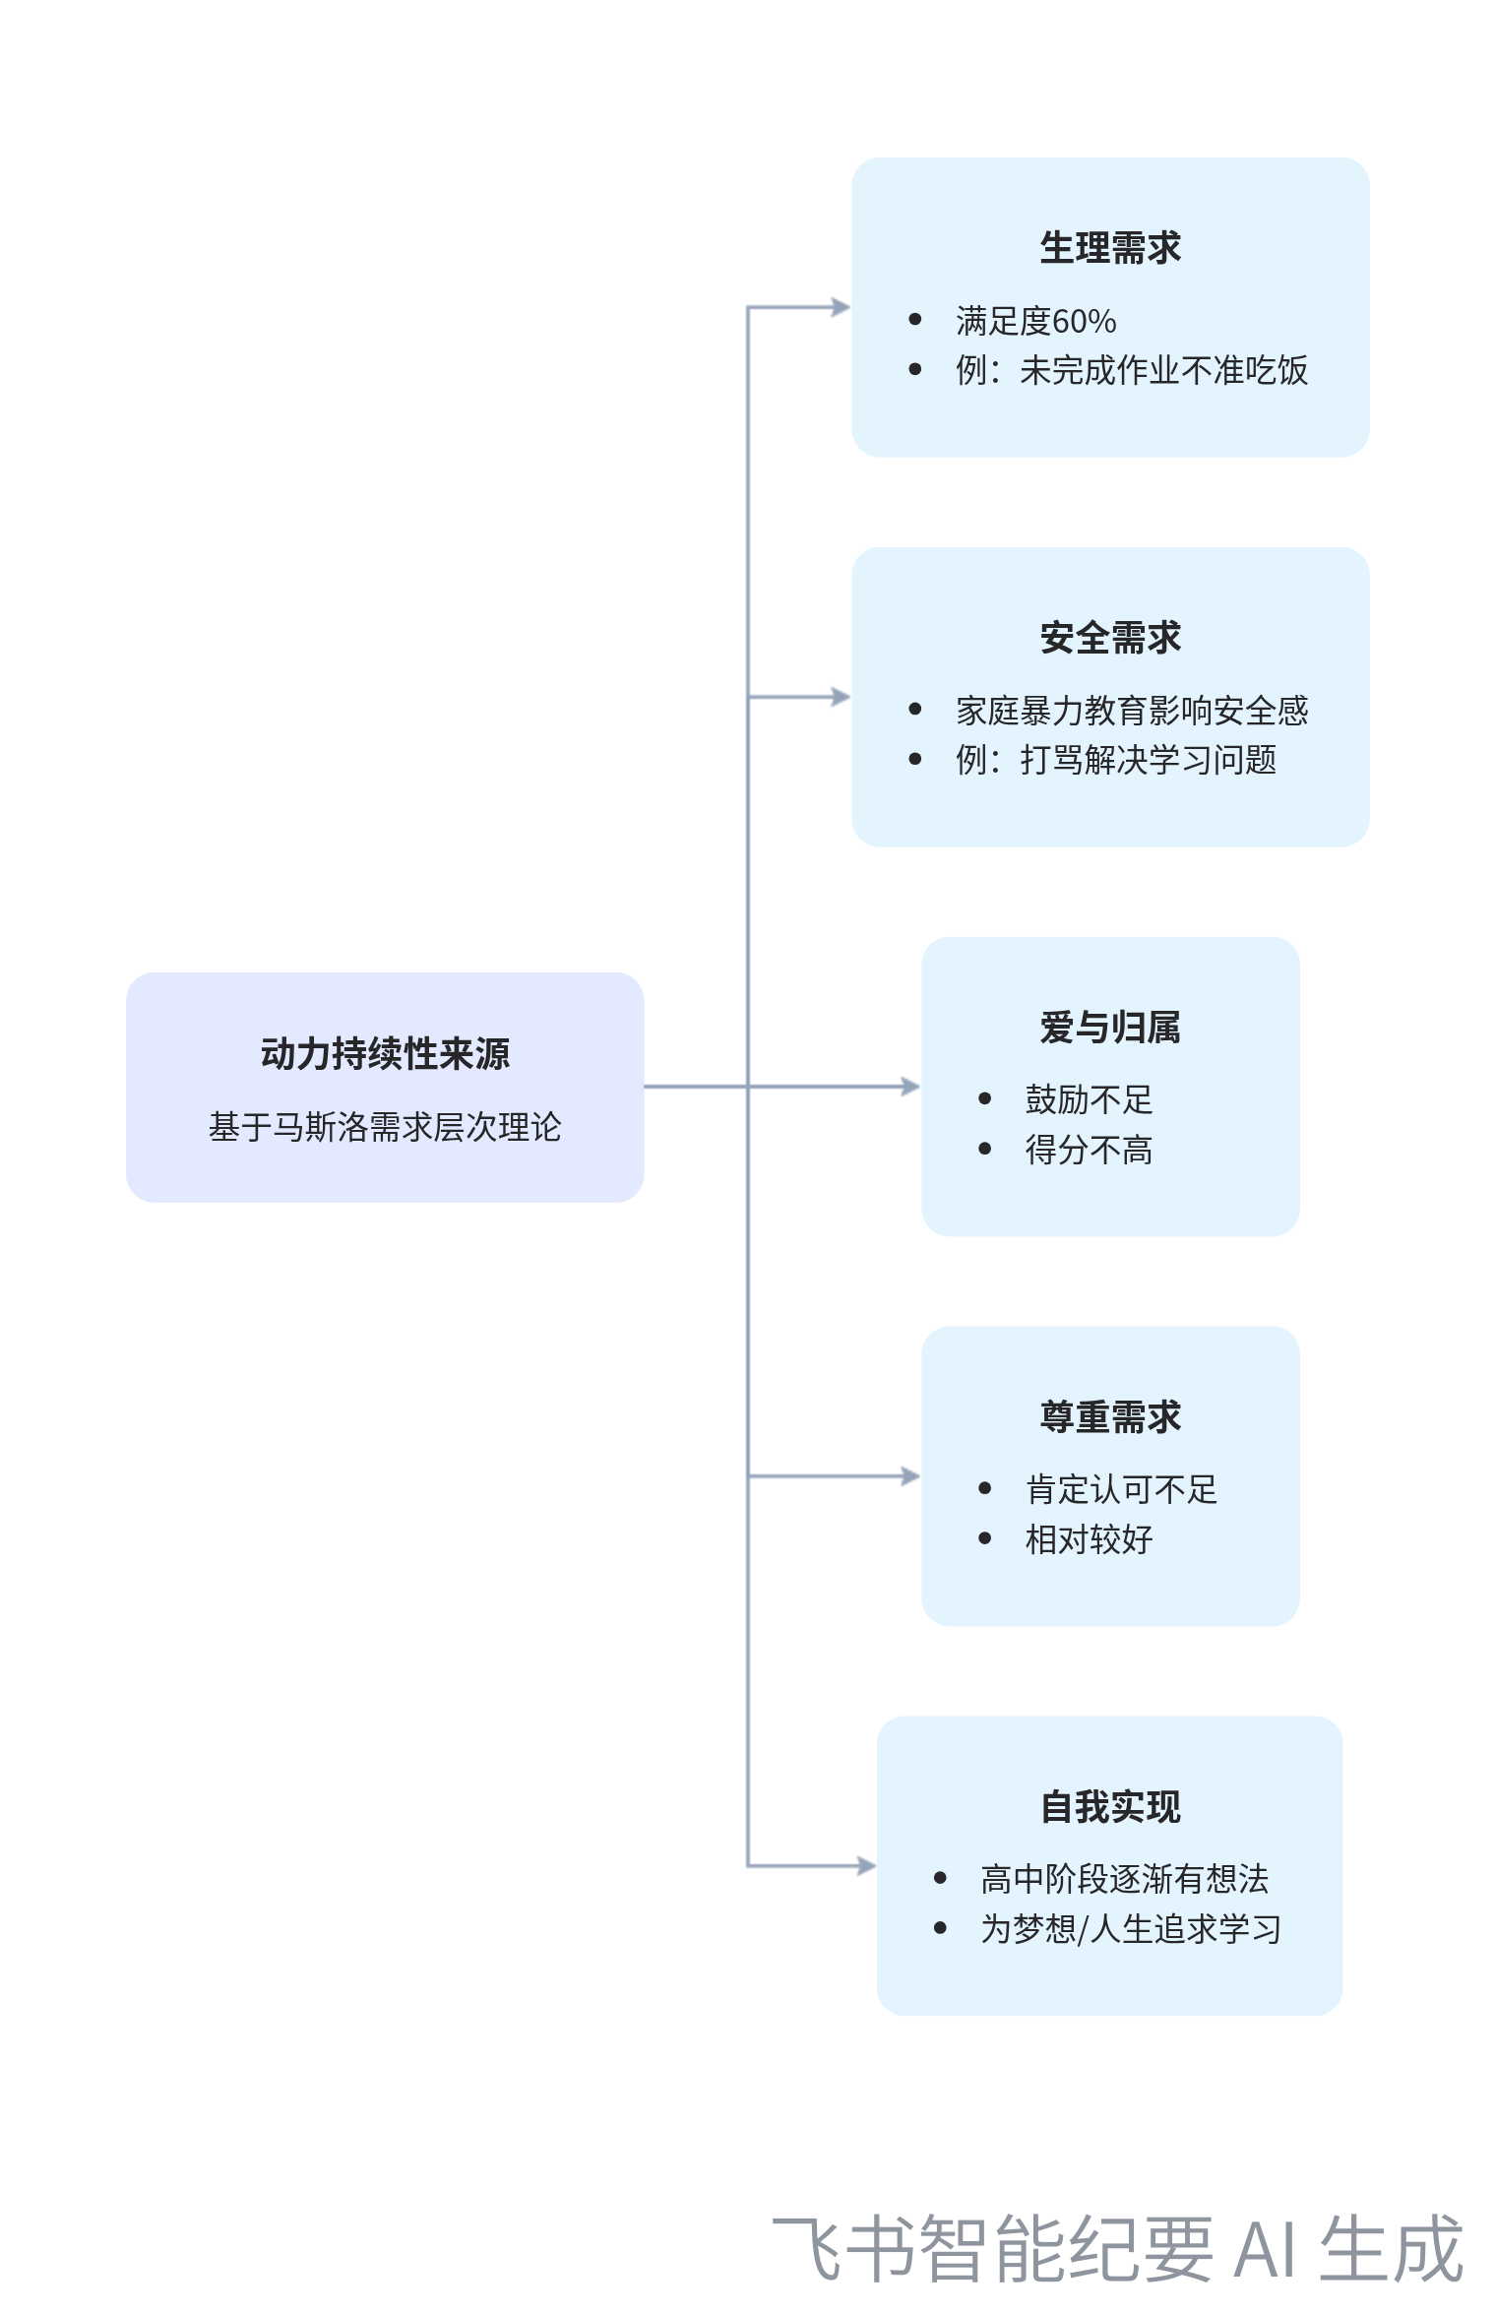  马斯洛需求层次与动力持续性分析
- 自我效能
- 指标含义：约等于自信，但更强调一种信念，即相信自己能把事情做好，可通过自我心理暗示提升。
- 参考数据及建议：报告中会给出超过同龄人的比例和 985 目标线，并给出结论和建议。
[该类型的内容暂不支持下载]

智能章节
00:05 学习动力报告解读及衡量指标介绍
本章节说话人1欢迎各位老师加入道全能学业规划师，介绍本次学习内容为学习动力报告解读。指出学习动力是学习综合力一部分，衡量学习动力有学习意愿、动力持续性和自我效能三个指标，会在后续讲解各指标含义。还提到有类似雷达图，绿色为客户诊断结果，黄色线是985目标线，可衡量客户上985院校的努力空间。
01:29 查看学习动力诊断结果与提升建议
本章节说话人1表示接下来要看整体诊断结果，其中会对学习动力给出整体报告解释，同时还会提供一些关于学习提升的建议。
01:47 学习意愿含义、对比及 985 目标线说明
本章节介绍了学习意愿指标，指孩子想不想、愿不愿意去学习。该指标会将孩子与同龄人作对比，还会给出一个985目标线，后续可能围绕此指标及对比情况做进一步探讨或分析。
02:20 考察学习意愿情况并给出初步建议
本章节主要讨论学生学习意愿情况，从学习积极性、学习目标、学科兴趣三个方向考察。多数孩子可能因不知学习意义而不喜欢学习；关注孩子有无树立学习目标；若对学科无兴趣，学习需靠外力驱动。最后提到会给出初步建议，学习动力方面的服务方式会在高级课程深入讲解。
03:51 学习动力持续性指标超985目标线情况
本章节主要介绍了第二个指标——动力持续性，指在学习这件事上能够坚持和持续做的时长。该指标同样设有985目标线，而从相关情况来看，在动力持续性方面超过了985线。
04:15 马斯洛需求理论在案例中的体现与解读
本章节围绕案例中马斯洛需求层次理论展开。从下往上介绍各层次需求，包括生理需求未达60%、安全需求因不当家庭教育难以满足，爱与归属、尊重需求也未充分实现，自我实现在高中阶段孩子渐有想法。强调各层次满足程度可不同，并非递增关系，最后表示将给出初步建议。
08:53 学习动力之自我效能感介绍及提升建议
本章节介绍了自我效能，它约等于自信但有区别，自我效能是指相信自己能否把事情做好的信念。可通过自我心理暗示提升自我效能。此外，会给出超过一定比例同龄人及985目标线相关的结论和建议，关于学习动力的分享至此结束。
[该类型的内容暂不支持下载]

关键决策
本次会议为分享类会议，无关键决策。会议关键内容总结如下：
- 学习动力解读：说话人 1 介绍学习动力是学习综合力的一部分，用学习意愿、动力持续性和自我效能三个指标衡量。
- 各指标含义：详细解释各指标含义，如学习意愿涉及学习积极性、目标树立和学科兴趣；动力持续性探讨坚持学习的时长及动力来源，结合马斯洛需求理论分析；自我效能约等于自信，可通过心理暗示提升。
- 报告呈现：展示雷达图，以绿色线表示客户诊断结果，黄色线为 985 目标线，用于衡量差距，并给出整体报告解释和学习提升建议。
[该类型的内容暂不支持下载]

金句时刻
「学习动力指学生在课堂或自主学习中，能否有意愿且持续地进行学习并取得一定成果。」
—— 说话人 1，明确了学习动力的定义，突出了会议主题的核心观点，让读者能快速理解学习动力的内涵。

「每个孩子生来都有天赋，都是金子，我们要去发现他们的天赋，激发其潜能，给予肯定和认同，让他们获得自信心。」
—— 说话人 1，包含独特洞察，强调了要关注孩子的天赋并激发其潜能，能引发教育工作者的思考和共鸣。

「自我效能是一种信念，即相信自己能够把事情做好，它可通过自我心理暗示来提升。」
—— 说话人 1，对自我效能这一概念进行了清晰的解释，并指出提升方法，具有新颖观点，能让读者快速理解含义。
[该类型的内容暂不支持下载]

相关链接
- 妙记：9.如何读懂学习动力报告
- 文字记录
- 9.如何读懂学习动力报告 2026年1月22日

